附件3：金马饭店路线导向图

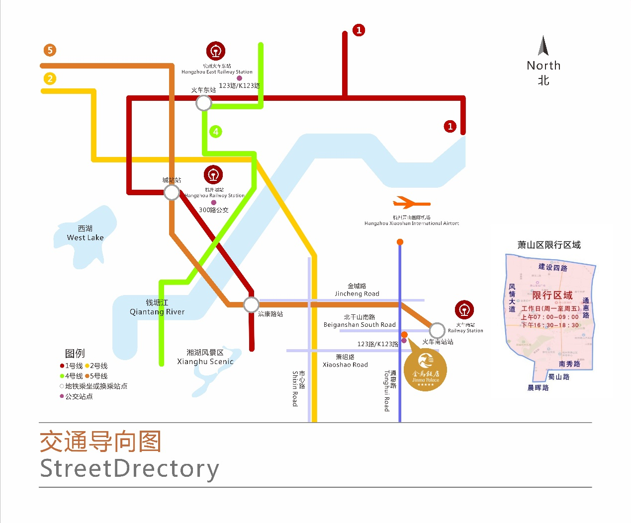
公共交通路线
萧山国际机场-金马饭店(机场直达大巴约15公里)
杭州东站-金马饭店(相距19公里)
方案1:123路/K123路直达火车东站东萧山区总工会方案2:地铁1号线火车东站-滨康路站-地铁5号线滨康路站-地铁5号线火车南站站杭州城站-金马饭店(相距16公里)
方案1:300路直达城站-萧山站前路
方案2:地铁5号线城站-地铁5号线火车南站站
杭州南站-金马饭店(步行500米)

